**Вопросы к лабораторной работе №11**

1. Что такое PL/SQL-тип данных запись?

Запись – структура данных, составленная из нескольких частей информации, называемых полями. Для объявления записи вначале надо определить, как тип, а потом объявить переменную типа «запись».

Типы записей:

* Табличные
* Курсорные
* Программно-определенные

1. Перечислите способы создания и принцип применения.

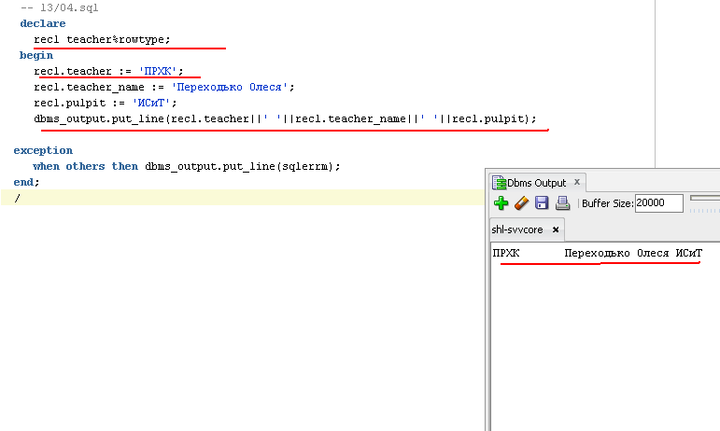

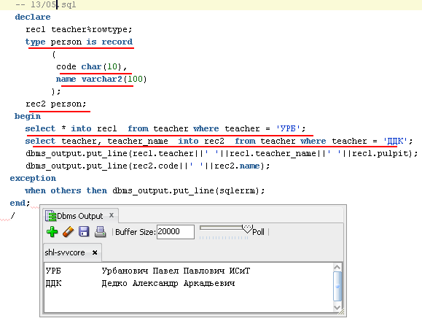

1. Что такое локальные процедуры и функции PL/SQL?

Локальным такой модуль называется из-за того, что он определяется только внутри родительского блока PL/SQL и не может быть вызван из другого блока, определенного вне родительского.

1. Чем отличаются процедуры от функций?

**Функция** – именованный модуль, который выполняет ноль или более выражений через фразу Return

Может быть вызвана следующим образом:

* В присвоении начального значения переменной
* В выражении присвоения
* В булевом выражении
* В SQL запросе
* Как аргумент в списке параметров другой функции или процедуры

Отличия между процедурами и функциями в PL/SQL:

1. Процедуры могут выполнять действия, но не возвращают значения, либо возвращают значения через параметры OUT/IN OUT.
2. Функции возвращают значения и обычно используются для вычислений или обработки данных.
3. Что такое локальные процедуры и функции?

Локальной функцией или процедурой называется подпрограмма, которая описана внутри другой подпрограммы.

1. Что такое параметрическая, позиционная и смешанная формы передачи параметров?

**Позиционный** – каждое значение в списке аргументов вызова ставится в соответствие формальному параметру по порядку.

Empid_to_name(23, name, surname);

**Параметрический** – явно связывает аргументы при вызове с параметрами по именам.

Empid_to_name(in_id =>23, out_name=> name, out_surname =>surname);

Можно комбинировать оба метода, пока позиционные аргументы стоят слева.

Empid_to_name(23, name, out_surname =>surname);

1. Что значит «пакет сохраняет состояние переменных, объявленных в спецификации, на время сессии»?

**Спецификация пакета** (package) – обязательна, содержит список объектов для общего доступа из других модулей или приложения.

Состояние переменной, константы или курсора, переменные, объявленных в спецификации или теле пакета (т.е. константы не внутри процедуры), сохраняется на время и курсоры сессии пользователя (т.е. даже между транзакциями), и теряется, когда текущая сессия заканчивается, или при перекомпиляции пакета.